THE WEATHER IN ENGLISH

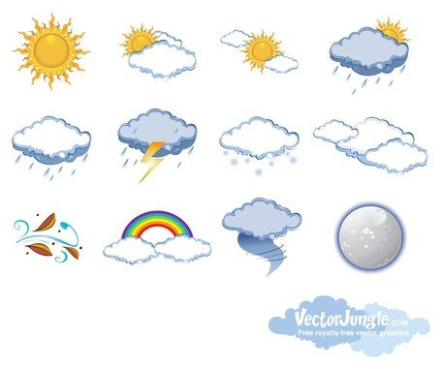

Pogoda jest podobno ulubionym tematem rozmów anglików.
Zapraszamy do zapoznania się z podstawowymi słowami opisującymi zjawiska pogodowe w języku angielskim.
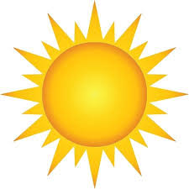 SUN CLOUD
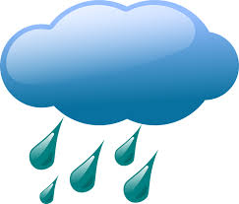 RAIN WIND
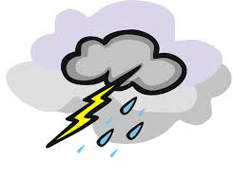STORM 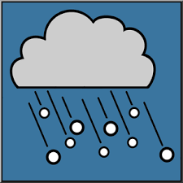 HAIL

SNOW FOG

DEW ICICLE

RAINBOW 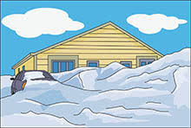 BLIZZARD

HURRICANE DROUGHT

Karta pracy pozwala rozwijać kompetencje kluczowe w zakresie porozumiewania się w języku ojczystym, porozumiewania się w języku obcym, umiejętności uczenia się.
Autor: Hubert Kąkol.

